1. 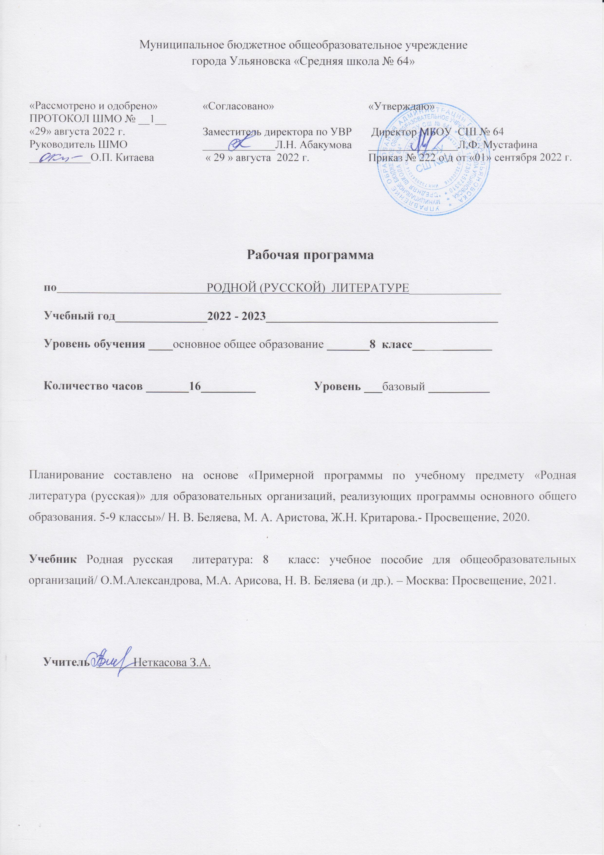**Планируемые результаты освоения учебного предмета «Родная (русская) литература» в 8 классе.**

**Личностными результатами** освоения выпускниками основной школы программы по родной литературе являются:

1) понимание родной литературы как одной из основных национально-культурных ценностей русского народа; определяющей роли родного языка и родной литературы в развитии интеллектуальных, творческих способностей и моральных качеств личности; его значения в процессе получения школьного образования;

2) осознание эстетической ценности родной литературы; уважительное отношение к родной (русской) литературе, гордость за него; потребность сохранить чистоту родного языка и родной литературы как явления национальной культуры; стремление к речевому самосовершенствованию;

- знакомство с выдающимися людьми родного края и осмысление их роли и места в развитии общественно-культурной жизни России, приобщение школьников к культурному наследию края;

- осмысление важности и необходимости использования краеведческого материала в педагогической деятельности;

3) достаточный объём словарного запаса и усвоенных грамматических средств для свободного выражения мыслей и чувств в процессе речевого общения; способность к самооценке на основе наблюдения за собственной речью.

**Метапредметными результатами** освоения выпускниками основной школы программы по родной литературе являются:

1) владение всеми видами речевой деятельности:

-адекватное понимание информации устного и письменного сообщения;

-владение разными видами чтения;

-адекватное восприятие на слух текстов разных стилей и жанров;

-способность извлекать информацию из различных источников, включая средства массовой информации, компакт-диски учебного назначения, ресурсы Интернета; свободно пользоваться словарями различных типов, справочной литературой;

-овладение приёмами отбора и систематизации материала на определённую тему; умение вести самостоятельный поиск информации, её анализ и отбор;

-умение сопоставлять и сравнивать речевые высказывания с точки зрения их содержания, стилистических особенностей и использованных языковых средств;

-способность определять цели предстоящей учебной деятельности (индивидуальной и коллективной), последовательность действий, оценивать достигнутые результаты и адекватно формулировать их в устной и письменной форме;

-умение воспроизводить прослушанный или прочитанный текст с разной степенью свёрнутости;

-умение создавать устные и письменные тексты разных типов, стилей речи и жанров с учётом замысла, адресата и ситуации общения;

-способность свободно, правильно излагать свои мысли в устной и письменной форме;

-владение различными видами монолога и диалога;

-соблюдение в практике речевого общения основных орфоэпических, лексических, грамматических, стилистических норм современного русского литературного языка; соблюдение основных правил орфографии и пунктуации в процессе письменного общения;

-способность участвовать в речевом общении, соблюдая нормы речевого этикета;

-способность оценивать свою речь с точки зрения её содержания, языкового оформления; умение находить грамматические и речевые ошибки, недочёты, исправлять их; совершенствовать и редактировать собственные тексты;

-умение выступать перед аудиторией сверстников с небольшими сообщениями, докладами;

2) применение приобретённых знаний, умений и навыков в повседневной жизни; способность использовать родной язык и родную литературу как средство получения знаний по другим учебным предметам, применять полученные знания, умения и навыки анализа языковых явлений на межпредметном уровне (на уроках иностранного языка, литературы и др.);

3) коммуникативное целесообразное взаимодействие с окружающими людьми в процессе речевого общения, совместного выполнения какой-либо задачи, участия в спорах, обсуждениях; овладение национально-культурными нормами речевого поведения в различных ситуациях формального и неформального межличностного и межкультурного общения.

**Предметные результаты изучения предмета родная литература.**

1) осознание значимости чтения и изучения родной литературы для своего дальнейшего развития; формирование потребности в систематическом чтении как средстве познания мира и себя в этом мире, гармонизации отношений человека и общества, многоаспектного диалога;

2) понимание родной литературы как одной из основных национально-культурных ценностей народа, как особого способа познания жизни;

3) обеспечение культурной самоидентификации, осознание коммуникативно-эстетических возможностей родного языка на основе изучения выдающихся произведений культуры своего народа, российской и мировой культуры;

4) воспитание квалифицированного читателя со сформированным эстетическим вкусом, способного аргументировать свое мнение и оформлять его словесно в устных и письменных высказываниях разных жанров, создавать развернутые высказывания аналитического и интерпретирующего характера, участвовать в обсуждении прочитанного, сознательно планировать свое досуговое чтение;

5) развитие способности понимать литературные художественные произведения, отражающие разные этнокультурные традиции;

6) овладение процедурами смыслового и эстетического анализа текста на основе понимания принципиальных отличий литературного художественного текста от научного, делового, публицистического и т.п., формирование умений воспринимать, анализировать, критически оценивать и интерпретировать прочитанное, осознавать художественную картину жизни, отражённую в литературном произведении, на уровне не только эмоционального восприятия, но и интеллектуального осмысления.

**2. Тематическое планирование**

|  |  |  |
| --- | --- | --- |
| № | Тема | Количество часов |
| 1 | РОССИЯ — РОДИНА МОЯ | 7 |
| 2 | РУССКИЕ ТРАДИЦИИ | 4 |
| 3 | РУССКИЙ ХАРАКТЕР – РУССКАЯ ДУША | 6 |
|  | **Итого** | **17** |

**3**. **Календарно – тематическое планирование предмета «Родная (русская литература)»**

**(17 ч.). 8 класс**

|  |  |  |  |  |  |
| --- | --- | --- | --- | --- | --- |
| №№ | Тема занятия | Количество часов | Дата по плану | Дата по факту | Домашнее задание |
|  | **Раздел 1. РОССИЯ — РОДИНА МОЯ** | **7** |  |  |  |
| 1 | **Преданья старины глубокой.**  ***Легендарный герой земли русской Иван Сусанин:***  П. Н. Полевой. «Избранник Божий» (главы из романа). | 1 |  |  | Вопросы и задания на с. 21 |
| 2 | О. А. Ильина. «Во время грозного и злого поединка…» | 1 |  |  | Вопросы и задания на с. 24. Пересказ ст. о М.И. Глинке |
| 3 | С. Н. Марков. «Сусанин» | 1 |  |  | Вопросы и задания на с. 29 |
| 4 | **Города земли русской**  ***По Золотому кольцу:***  Ф. К. Сологуб. «Сквозь туман едва заметный…»  М.А. Кузмин. «Я знаю вас не понаслышке…»  И. И. Кобзев. «Поездка в Суздаль»  В. А. Степанов. «Золотое кольцо» | 1 |  |  | Выучить наизусть стих. (задания по выбору) |
| 5 | **Родные просторы**  ***Волга – русская река:***  «Уж ты, Волга-река, Волга-матушка!..» (русская народная песня).  Н. А. Некрасов. «Люблю я краткой той поры…» (из поэмы «Горе старого Наума») | 1 |  |  | Выучить наизусть стих. (по выбору). Вопросы и на с. 51 |
| 6 | В. С. Высоцкий. «Песня о Волге»  В. В. Розанов. «Русский Нил» (фрагмент) | 1 |  |  | Выучить наизусть стих. (по выбору), нарисовать иллюстрации; в. 7, с. 67 |
| 7 | *Проверочная работа по итогам изучения раздела* | 1 |  |  | Сообщения о русских народных праздниках |
|  | **Раздел 2. РУССКИЕ ТРАДИЦИИ** | **4** |  |  |  |
| 8-9 | **Праздники русского мира**  ***Троица:***  И. А. Бунин. «Троица»  С. А. Есенин. «Троицыно утро, утренний канон…»  Н. И. Рыленков. «Возможно ль высказать без слов…»  И. А. Новиков. «Троицкая кукушка» | 2 |  |  | Выучить наизусть стих. (по выбору), нарисовать иллюстрации; в. 7, с. 84. Вопросы ,с.95 |
| 10 | **Тепло родного дома**  ***Родство душ:***  Ф. А. Абрамов. «Валенки» | 1 |  |  | Вопросы и задания на с. 103, работа со словарём. |
| 11 | Т. В. Михеева. «Не предавай меня!» (главы из повести) | 1 |  |  | Вопросы, с.113. Выучить наизусть стих. Р.Сарби "Не ленитесь сказать слово доброе!..", с. 114 |
|  | **Раздел 3. РУССКИЙ ХАРАКТЕР – РУССКАЯ ДУША** | **6** |  |  |  |
| 12 | **Не до ордена – была бы Родина**  ***Дети на войне:***  Э. Н. Веркин. «Облачный полк» (главы) | 1 |  |  | Дочитать «Облачный полк». Работа со словарём. Вопросы и задания на с. 136-137 |
| 13 | **Загадки русской души**  ***Сеятель твой и хранитель:***  И. С. Тургенев. «Сфинкс» | 1 |  |  | Вопросы и задания на с.152 |
| 14 | Ф. М. Достоевский. «Мужик Марей» | 1 |  |  | Вопросы и задания на с.161 |
| 15 | **О ваших ровесниках**  ***Пора взросления***  Б.Л. Васильев. «Завтра была война»  Г. Н. Щербакова. «Вам и не снилось» (главы) | 1 |  |  | Дочитать «Завтра была война». Вопросы и задания на с.188-189, задание 8. |
| 16 | **Лишь слову жизнь дана**  ***Язык поэзии:***  Дон Аминадо. «Наука стихосложения»  И. Ф. Анненский. «Третий мучительный сонет» | 1 |  |  | Пересказ эпизодов (по выбору). Подготовиться к проверочной работе |
| 17 | *Проверочная работа по итогам изучения раздела* | 1 |  |  | Рекомендации для самостоятельного чтения |

|  |
| --- |
|  |

Муниципальное бюджетное общеобразовательное учреждение

города Ульяновска «Средняя школа № 64»

|  |  |  |
| --- | --- | --- |
| «Рассмотрено и одобрено»  ПРОТОКОЛ ШМО № __1__  «29» августа 2022 г.  Руководитель ШМО  ___________О.П. Китаева | «Согласовано»  Заместитель директора по УВР  _____________Л.Н. Абакумова  « 29 » августа 2022 г. | «Утверждаю»  Директор МБОУ СШ № 64  ________________Л.Ф. Мустафина  Приказ № 222 о\д от «01» сентября 2022 г. |

**Рабочая программа**

**по** РОДНОЙ РУССКОЙ ЛИТЕРАТУРЕ_______________

**Учебный год_______________2022 - 2023______________________________________**

**Уровень обучения ____**основное общее образование **_______8 класс__**___**________**

**Количество часов _______16_________ Уровень ___**базовый **__________**

Планирование составлено на основе «Примерной программы по учебному предмету «Родная литература (русская)» для образовательных организаций, реализующих программы основного общего образования. 5-9 классы»/Н. В. Беляева, М. А. Аристова, Ж.Н. Критарова.- Просвещение, 2020.

**Учебник** Родная русская литература: 8 класс: учебное пособие для общеобразовательных организаций/ О.М.Александрова, М.А. Арисова, Н. В. Беляева (и др.). – Москва: Просвещение, 2021.

**Учитель**  Неткасова З.А.